**Газовый генератор резервного электроснабжения**

**с воздушным охлаждением.**

**Модель REG SH4500 (3,0 кВт).**

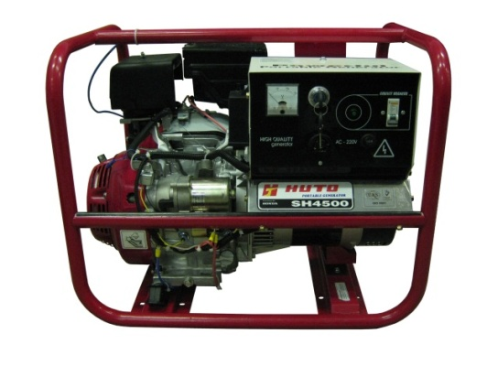

* **оригинальный двигатель HONDA GX200 (Япония);**
* **современный синхронный генератор бесщёточного типа (Италия);**
* **ручной старт;**
* **увеличенный срок эксплуатации;**
* **выбор топлива – метан/пропан-бутан/биогаз;**
* **датчик уровня масла с автоматической остановкой двигателя;**
* **разрешается установка внутри помещений (с соблюдением технических условий);**
* **надежная мини электростанция, идеально подходит для использования в загородных домах, стройплощадках и других объектах в качестве резервного источника питания.**

**Спецификация**

|  |  |
| --- | --- |
| **Генератор** | **REG SH4500** |
| **МЕТАН**. Номинальная мощность/Максимальная мощность | 2,2 кВт/2,5 кВт |
| **ПРОПАН**. Номинальная мощность/Максимальная мощность | 2,5 кВт/3,0 кВт |
| Коэффициент мощности (cosф) | 1 |
| Частота тока | 50 Гц |
| Номинальное выходное напряжение | 220 В |
| Фаза | 1 |
| Сила тока | 15,2 А |
| Выход постоянного тока | нет |
| Автоматический регулятор напряжения | есть |
| Защита от перегрузки | есть |
| Вес | 59 кг |
| Габаритные размеры, мм | 638х490х510 |
| **Двигатель** |  |
| Модель | HONDA GX200 |
| Объем двигателя | 200 см3 |
| Количество цилиндров | 1 |
| Мощность двигателя | 9,0 л.с./6,6 квт |
| Частота вращения | 3000 об./мин. |
| Объем масляной системы | 1 л. |
| Потребление топлива при максимальной нагрузке | 0,30 кг/кВт.ч. (пропан) / 0,40 м3/кВт.ч. (метан) |
| Уровень шума | 75 дБ |